МАОУ Самарский лицей информационных технологий г.о.Самара

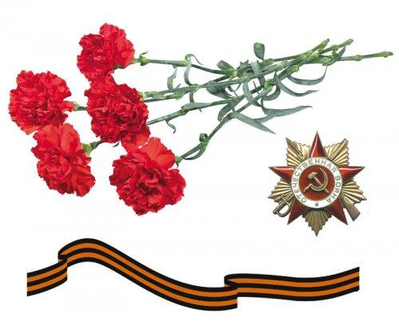

2012г.

Через века, через года,
Помните о тех,
кто уже не придет никогда…
В горле сдержите стоны
Памяти павших
будьте достойны, вечно достойны…

ПРОГРАММА ДНЯ ТАНКИСТОВ
14 СЕНТЯБРЯ 2012 ГОДА
П / п | Мероприятие | Время и место проведения | Ответственные
 | Демонстрация творческих работ учащихся, посвященных 70-летию 3 ГТА | 7.30-14.00  1 этаж,  2 этаж | Марков А.А.
 | Регистрация ветеранов 3 ГТА | 09.30-10.00 | Макеева Н.В.  Актив музея
 | Уроки мужества в 4-8 классах.  Встречи с ветеранами | 10.00-10.45 | Классные руководители4-8 классов
 | Заключительное  мероприятие «Память», посвященное 70-летию 3 ГТА | 11.00-12.20  Театральный зал | Батянова Л.М.  Макеева Н.В.  Маслов В.Н.  Баранова И.В.  Арцыбасова И.В.  Варакса Е.В.
 | Фотографирование ветеранов | 12.20-12.30 | Белов О.Б.
 | Круглый стол для ветеранов | 12.30-13.00  медиацентр | Глотова Т.А.
 | Уроки мужества для учащихся 9-11 классов | 13.00 | Классные руководители
 | Уроки мужества для учащихся 2-3 классов | 14.00-14.45 | Классные руководители

